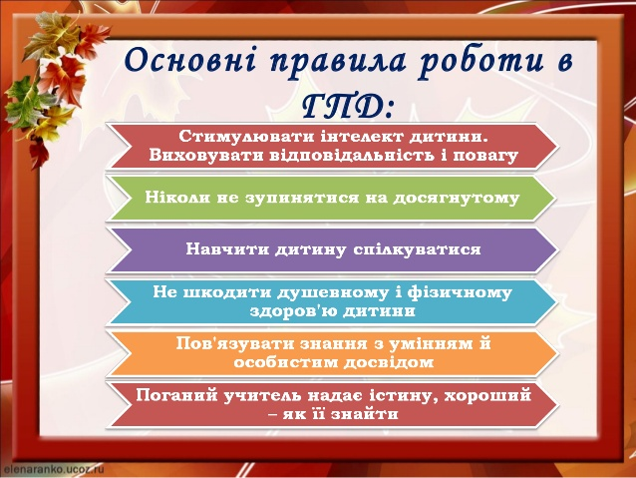

**Режим роботи групи продовженого дня**

**13.00 – Прийом дітей**

**13.00 – 13.45 – Спортивно-виховні заходи**

**13.45 – Обід**

**14.00-15.00 – Години творчого дозвілля, розвивальні заняття**

**15.00-16.00 – Заняття за інтересами, виховна робота**

**16.00-17.00 – Вільний час. Прогулянка**